AROMATICKÉ UHLOVODÍKY

Aromatické uhlovodíky se označují jako areny.

Názvosloví a rozdělení arenů

V názvech arenů se velmi často setkáváme s triviálními názvy, od nichž odvozujeme názvy derivátů podle stejných pravidel jako u alifatických sloučenin.

Základním názvem je benzen (C₆H₆), od něhož se substitucí jednoho až šesti vodíkových atomů jednovaznými uhlovodíkovými zbytky odvozují jeho homology:

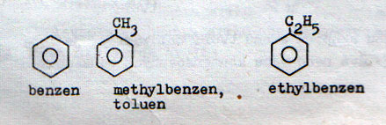

Na benzenovém jádře mohou být vázány i zbytky nenasycených uhlovodíků, tj. alkenyly, alkynyly apod.:

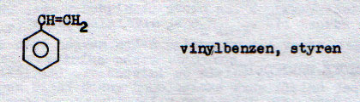

Jsou-li na benzenovém jádře vázány dva nebo více substituentů, jejich vzájemná poloha se uvádí buď číselnými indexy, nebo označením ortho, meta nebo para:

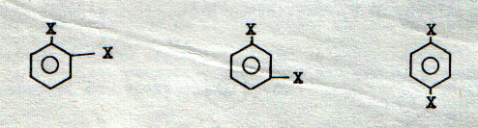

Jestliže X=CH₃, pak existují tyto názvy:

- 1,2-dimethylbenzen, o-dimethylbenzen, o-xylen
- 1,3-dimethylbenzen, m-dimethylbenzen, m-xylen
- 1,4-dimethylbenzen, p-dimethylbenzen, p-xylen

Na benzenovém jádře však mohou být vázány i tři nebo více substituentů. Jejich vzájemnou polohu označujeme rovněž číselnými indexy.

Druhou velkou skupinu arenů tvoří uhlovodíky, jejichž molekuly obsahují dvě nebo více kondenzovaných benzenových jader. Jejich názvy jsou triviální:

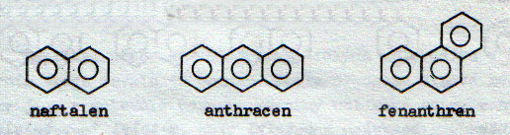

Pro další potřebu si zapamatujte způsoby označování poloh substituentů na naftalenovém jádře:

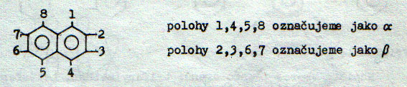

Názvy homologů naftalenu (nebo jeho derivátů) tvoříme buď pomocí označení α nebo β, nebo pomocí číselného označování polohy substituentů na naftalenovém jádře.

Třetí skupinu arenů jsou areny, které mají v molekulách více nekondenzovaných benzenových jader:

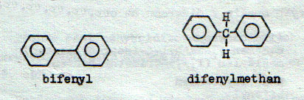

Třídění arenů:

- areny s jedním benzenovým jádrem
- areny s dvěma i více kondenzovanými benzenovými jádry
- areny s více nekondenzovanými benzenovými jádry

Uhlovodíkové zbytky nazýváme obecně aryly:

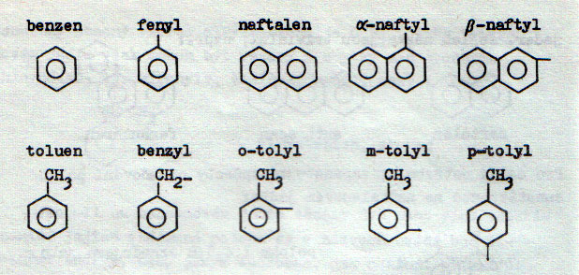

Teorie aromatického jádra

Typickým představitelem aromatických uhlovodíků je benzen. V molekule benzenu jsou všechny uhlíkové atomy v hybridním stavu sp². Šest nehybridizovaných atomových orbitalů vytváří překryvem jednolitý systém orbitalů π:

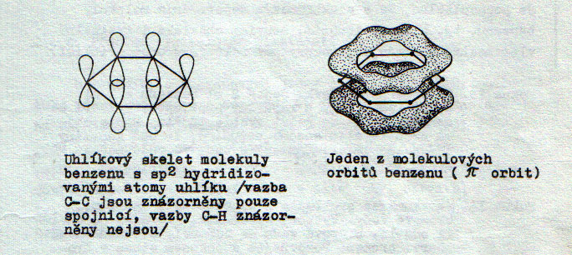

Vzhledem k tomu, že všechny atomy uhlíku leží v jedné rovině, jsou vytvořeny podmínky pro úplnou delokalizaci π elektronů, takže vytvářejí „prstenec“ nad a pod rovinou vazeb σ (sigma).

Za aromatické považujeme sloučeniny, které:
- obsahují uhlíky spojené do cyklu
- uhlíky cyklu leží v jedné rovině
- cyklus obsahuje konjugovaný systém dvojných vazeb
- π elektronů je (4n +2), kde n=1, 2, 3….

Benzen a všechny areny se vyznačují:
- značnou stabilitou a neochotou vstupovat do reakcí adičních
- schopností aromatického jádra poskytovat elektrony

FYZIKÁLNÍ VLASTNOSTI ARENŮ

Uhlovodíky s benzenovými jádry jsou buď kapaliny nebo tuhé látky, bezbarvé i kapalné. Ve vodě jsou jako nepolární sloučeniny nerozpustné, velmi dobře se rozpouštějí v řadě organických rozpouštědel (aceton, ether atd.). Kapalné areny jsou těkavé a dobře rozpouštějí ostatní areny a dále pak tuky, barviva, plasty, pryskyřice apod. Proto se používají jako technická rozpouštědla. Kapalné i tuhé areny se vyznačují typickou vůní.

Některé areny sublimují (naftalen), kapalné jsou silně světlolomné a jsou stejně jako tuhé areny jedovaté.

CHEMICKÉ VLASTNOSTI

Obecně jsou na aromatickém jádře možné reakce:
- substituční (elektrofilní)
- adiční (méně časté)

PŘEHLED NEJDŮLEŽITĚJŠÍCH ZÁSTUPCŮ ARENŮ

Benzen, toluen a xyleny – páry těkavých arenů jsou nebezpečně výbušné, inhalace par vede k závratím a ztrátě vědomí, při vyšších koncentracích dochází ke smrtelným otravám. Benzen působí toxicky (krevní jed).

Benzen má použití zejména jako průmyslové rozpouštědlo a ředidlo, významný je pro výrobu barviv, léčiv, fenolu, styrenu apod.

Toluen je rozpouštědlem tuků, nátěrových hmot, slouží k výrobě barviv, třaskavin (trinitrotoluen – TNT), umělých sladidel (sacharín) apod.

Xyleny jsou technická rozpouštědla, p-xylen se používá na výrobu syntetických vláken.

Styren (vinylbenzen) se používána výrobu polystyrenu. Ten se používá ve stavebnictví (tepelný, zvukový izolátor), na výrobu nádobí, obalů, součástky elektrických přístrojů …

Naftalen, anthracen, fenanthren – výroba barviv a plastů.

